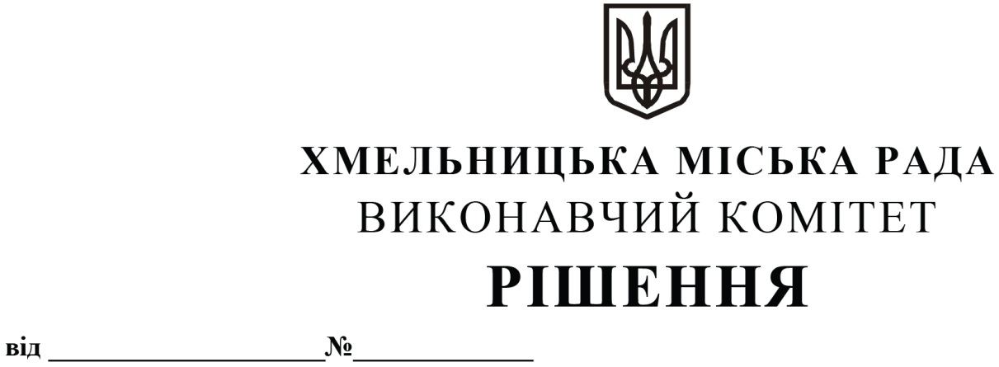

12.02.2026 242

Про включення до фонду захисних споруд цивільного захисту Хмельницької міської територіальної громади найпростішого укриття

Розглянувши клопотання Хмельницького палацу творчості дітей та юнацтва, керуючись Законом України «Про місцеве самоврядування в Україні», постановою Кабінету Міністрів України від 10 березня 2017 р. № 138 «Деякі питання використання захисних споруд цивільного захисту», виконавчий комітет міської ради

Вирішив:

1. Включити до фонду захисних споруд цивільного захисту Хмельницької міської територіальної громади найпростіше укриття за адресою вул. Свободи, 2/1, м. Хмельницький.
2. Контроль за виконанням рішення покласти на заступника міського голови - директора департаменту інфраструктури міста В. Новачка.

Міський голова Олександр СИМЧИШИН

